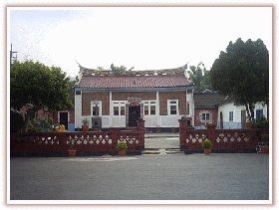
歷史建築：社頭月眉池劉氏古厝(清嘉慶年間)
導覽：湳雅社區發展協會 劉世傑先生0933-560183
地址：社頭鄉湳雅村山腳路三段632巷
GPS定位：東經120.60346 北緯23.92535

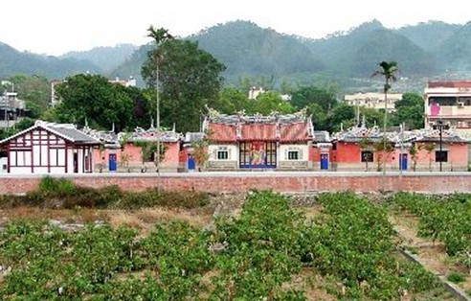
歷史建築：社頭斗山祠（1880年清光緒6年）
導覽：斗山祠管理委員會秘書 蕭瑞祿老師
04-8737084
地址：社頭鄉埤斗村清興路19號
GPS定位：東經120.60503 北緯23.88289

◎景點簡介：
月眉池劉宅算是目前傳統民宅裡，護龍數目最多且保存最完整之建築，共有十三道護龍，北側有七道護龍，南側有六道護龍。月眉池劉家的堂號為「團圓堂」，因堂內有漂亮之半月形水池，因此又稱月眉池。劉宅的建築為背山面水的格局，水池具有聚財藏氣的涵意。正廳的前埕，可做為農收時晒稻穀的場地。
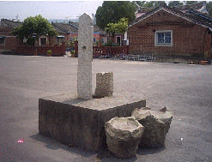
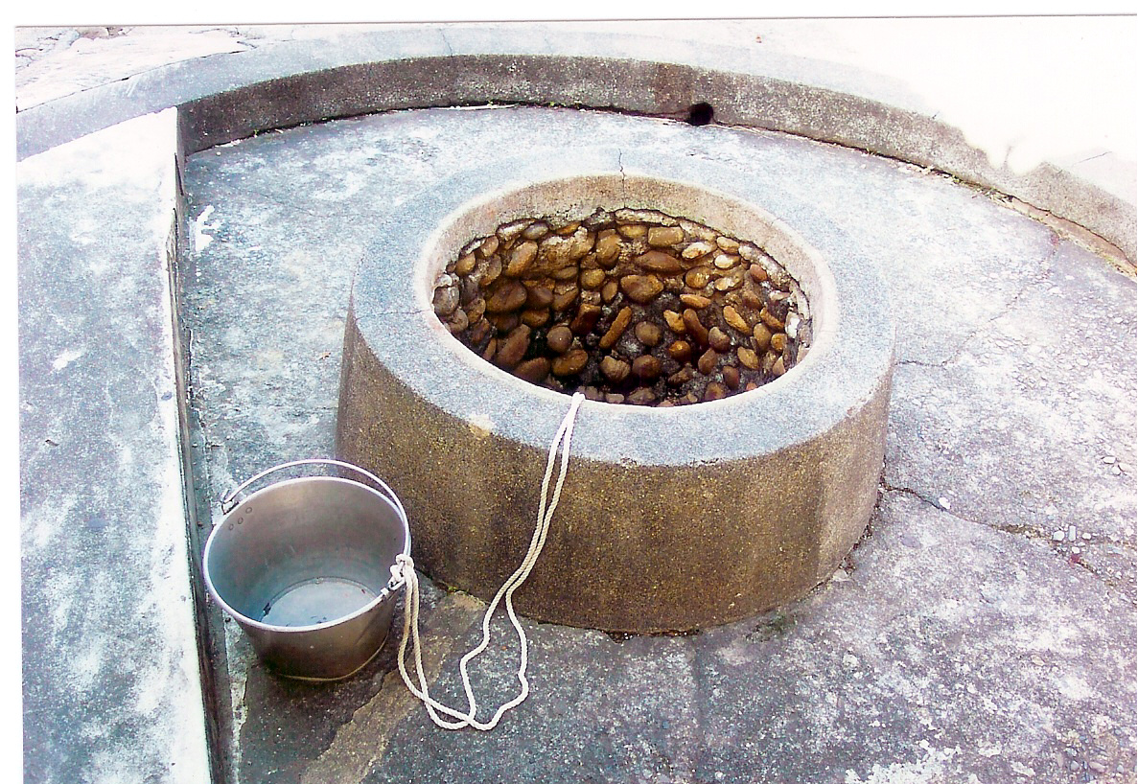
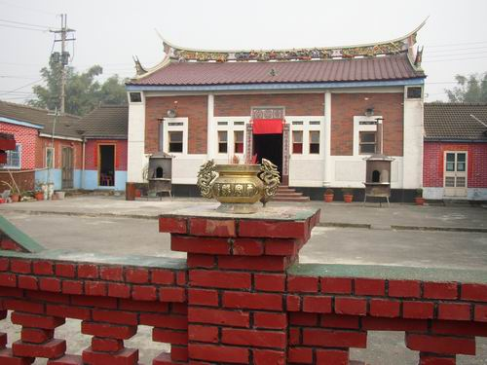

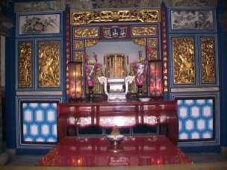
斗山祠建於光緒六年〈西元1880年〉建築格局為二進一院雙護龍，是蕭姓斗山派下的宗祠。精緻的木雕、彩繪及別具匠心的佈局，讓他擁有落落大方的氣派，雍容可親的格調。斗山祠具有見證蕭姓族人在社頭開發的歷史文化意義，且建築深富特色，縣政府於90年12月
將斗山祠登錄為歷史建築。 神龕之雕琢精細金碧輝煌

彩繪---九世同居
◎路線規劃：
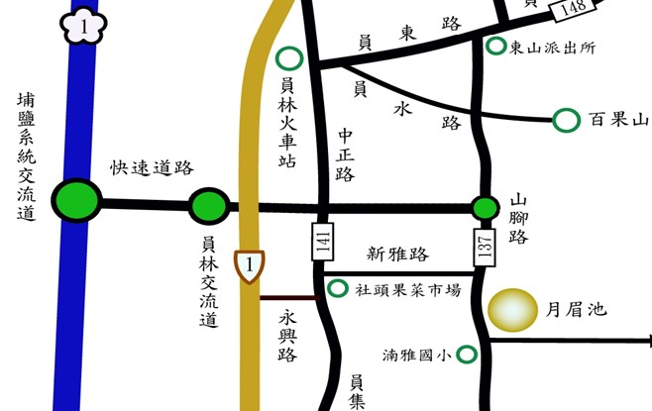
1.搭乘火車可於員林站下車，轉乘彰化客運往田中方向經縣道137線(山腳路)在月眉池站下車。
2.自行開車者由國道一號走76東西向快速道路員林系統閘道上快速道路往員林方向，於林厝交流道下快速道路，右轉經137線(山腳路)約五分鐘到達湳雅。
3. 從月眉池沿山腳路往南行(田中方向)約5.5公里可到達斗山祠。
◎建議套裝行程：09：00~11：50 月眉池深度導覽體驗
12：00~13：00 午餐時間
13：00~15：00 斗山祠深度導覽體驗

